Refugees in the world,
in Europe and in Poland
Uchodźcy w świecie, Europie i w Polsce
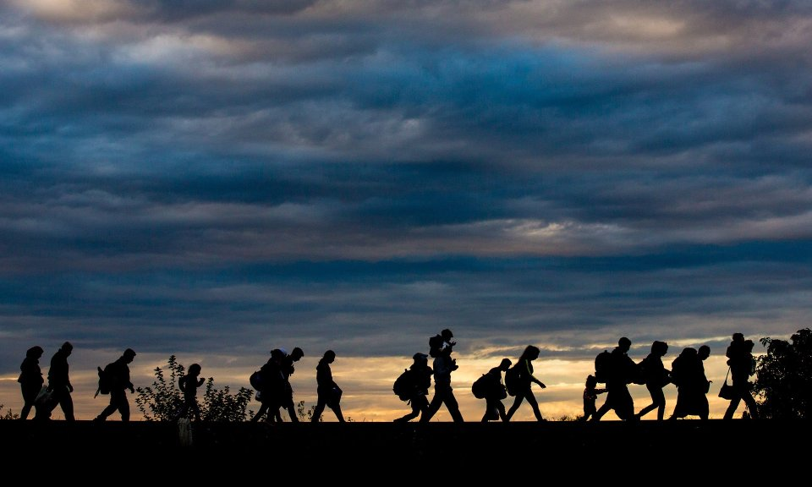

- KIM SĄ UCHODŹCY? Who are they?
Refugees are people who escape to safer countries, because in their homelands they are persecuted for race, religion, nationality, political beliefs or membership in a particular social group. Today Syrians and Eritreans can be refugees. Afghans or Nigerians, as well as citizens of other countries, can also be refugees. It is essential to look into the case of each person individually.
To osoby, które uciekają do bezpiecznych krajów, bo w swojej ojczyźnie grozi im prześladowanie z powodu rasy, religii, narodowości, przekonań politycznych lub przynależności do określonej grupy społecznej. Uchodźcami mogą być dziś Syryjczycy i Erytrejczycy. Mogą też być nimi np. Afgańczycy czy Nigeryjczycy, ale również obywatele innych krajów. Przypadek każdej osoby trzeba rozpatrywać indywidualnie.

- KIM SĄ IMIGRANCI EKONOMICZNI? Who are ECONOMIC IMMIGRANTS?
These are people who want to improve their standard of living. They want to lead better lives in Europe, earn more, study, have access to health care and services. They usually come from countries, where there is no war, e.g. from Kosovo.
To osoby, które chcą poprawić swój status życiowy. Chcą w Europie lepiej żyć, więcej zarabiać, uczyć się, mieć dostęp do opieki medycznej. Zwykle pochodzą z krajów, w których nie ma wojny, np. z Kosowa.
- NIE KAŻDY UCIEKINIER Z KRAJU OBJĘTEGO WOJNĄ JEST UCHODŹCĄ. NOT EVERY FUGITIVE FROM A COUNTRY COVERED BY WAR IS A REFUGEE.
War criminals, warriors of the ISIS (ISLAMIC STATE OF IRAQ AND SYRIA) and members of the regime of the current president of Syria - Baszara al-Asada aren't refugees.
Uchodźcami nie są zbrodniarze wojenni, wojownicy Państwa Islamskiego i członkowie reżimu obecnego prezydenta Syrii - Baszara al-Asada.

- DLACZEGO UCIEKAJĄ? WHY ARE THEY ESCAPING?
Syrians escape from the bloody civil war. Somalis escape from the chaos and shootings in the streets. Eritreans escape from the regime which governs their country – the reasons for such escapes are different, depending on the country. Some of them simply can't afford to leave their country of origin, e.g. residents of Southern Sudan struggling for freedom in the civil war, where hunger is an important issue for almost half of the population.
Syryjczycy uciekają przed krwawą wojną domową, Somalijczycy przed chaosem i strzelaninami na ulicach, Erytrejczycy przed reżimem, który rządzi ich krajem - powody ucieczek są różne w zależności od kraju. Niektórych nie stać na ucieczkę, np. mieszkańców trapionego wojną domową Sudanu Południowego, gdzie głód zagląda w oczy 4,6 mln z ponad 11 mln osób.

- KTÓRĘDY DOSTAJĄ SIĘ DO UNII? HOW DO THEY GET TO THE EU?
They get to the UE via routes from Turkey to Greece, from Libya to Italy. There are also less popular routes, e.g. from Morocco to Spain, from Senegal to the Canary Islands or by EU eastern borders.
Szlakiem z Turcji do Grecji, z Libii do Włoch. Istnieją też mniej popularne trasy, np. z Maroka do Hiszpanii, z Senegalu na Wyspy Kanaryjskie czy przez wschodnie granice Unii.

- DO JAKICH KRAJÓW TRAFIAJĄ? WHICH COUNTRIES ARE THEIR DESTINATIONS?
A lot of refugees who arrive in Italy, get to Germany, Sweden or Norway via Austria or France because these countries provide better standards of living for them. The other route leads from Greece to Germany via Macedonia, Serbia, Hungary and Austria.
Wiele osób, które przybywają do Włoch, przedziera się przez Austrię lub Francję do Niemiec, Szwecji, Norwegii, bo te kraje zapewniają uchodźcom dobre warunki socjalne. Z kolei ci z Grecji podróżują przez Macedonię i Serbię, a następnie przez Węgry i Austrię do Niemiec.
7. CZY WSZYSCY UCIEKAJĄ DO EUROPY? DO ALL OF THEM ESCAPE TO EUROPE?
No. On television we can see crowds of people crossing the EU border illegally, swimming on crowded boats through the Mediterranean sea. Hardly anyone knows that other countries cope with the greater refugee crisis than the European one. Turkey hosts 1.9 million of refugees from Syria, mostly in refugee camps. Many of them live in tents, also in winter. 1.2 millions of Syrians found shelter in a small country of Lebanon . Next 630 000 refugees escaped to Jordan, 250 000 to Iraq, 132 000 to Egypt and 25 000 to north African countries. 86% of the refugees who live outside camps in Jordan, live below the poverty line, for 3.2 USD per day. In Lebanon 55 percent of all refugees live in makeshift shelters.

- OBECNA FALA LUDZI TO NIE KONIEC. A CURRENT WAVE OF REFUGEES HASN'T FINISHED YET.
From the datas of the Office of the High Commissioner of the United Nations for refugees (UNHCR) we found out that in five last years at least 15 conflicts broke out, millions of people have been resettled. Chaos dominates in most of conflicted countries all over the world. Today the most refugees, as well as the people resettled inside the country are from Syria and Afghanistan (2.59 million refugees) and from Somalia (1.1 million refugees). UNHCR data is debunking also a next myth, that refugees are flooding Europe. Almost nine on ten (86 percent) taking shelter in developing countries, in it is finding the poor.
Z danych Biura Wysokiego Komisarza Narodów Zjednoczonych ds. Uchodźców (UNHCR) wynika,że w ostatnich pięciu latach wybuchło co najmniej 15 konfliktów, miliony ludzi są przymusowo przesiedlane, w wielu krajach świata objętych konfliktami panuje chaos. Dziś najwięcej uchodźców, a także osób przesiedlonych wewnątrz kraju jest z Syrii, Afganistanu (2,59 mln uchodźców) oraz Somalii (1,1 mln uchodźców). The UNHCR datas also refute another myth, that refugees are flooding Europe. Almost nine out of ten refugees (86 percent) find shelter in developing countries, including poor ones.

- CO TO OZNACZA DLA EUROPY? WHAT DOES IT MEAN FOR EUROPE?
Europe will be a safe shelter for the refugees from different countries unless all wars in their homelands stop. Nowadays it is an important issue for all polititians to solve these conflicts with respect for human rights, paying special attention to anything that can stop wars.
Dopóki nie zostaną zakończone wojny w krajach, przed którymi ludzie uciekają, Europa będzie dla nich bezpiecznym schronieniem. Ważnym zatem zadaniem stojącym przed politykami jest dążenie do pokojowego rozwiązywania konfliktów z poszanowaniem praw człowieka i przede wszystkim zaprzestanie wojen.

- ONZ O IMIGRANTACH I UCHODŹCACH. THE UNATED NATIONS ABOUT IMMIGRANTS AND REFUGEES.
Europe does not have to let the migrants in, but it has to let the refugees in as they need help. Such a division was also introduced by UNHCR. International law guarantees refugees the minimum support, eg. They may not be expelled or returned to countries where they could risk any danger.
Imigrantów Europa nie musi przyjąć, ale uchodźców tak, bo potrzebują pomocy. Takie rozróżnienie wprowadził też UNHCR. Prawo międzynarodowe gwarantuje uchodźcom minimalne standardy pomocy, np. nie wolno ich wydalać czy zawracać do krajów, w których groziłoby im niebezpieczeństwo.

- DLACZEGO NIE ZWIĘKSZAMY POMOCY POTRZEBUJĄCYM W POBLIŻU MIEJSCA ICH ZAMIESZKANIA? WHY DON'T WE INCREASE OUR HELP IN THE PLACES WHERE THEY COME FROM?
There are no simple recipes for resolving conflicts. Even after increasing the humanitarian help, Syrians won't stop arriving to Europe, because in countries bordering with Syria there are already too many of them.
Nie ma prostych recept na rozwiązanie konfliktów. Nawet po zwiększeniu pomocy w humanitarnej Syryjczycy będą przybywać do Europy, bo w krajach sąsiadujących z Syrią jest ich po prostu za dużo.

- CZY DUŻO OSÓB UCIEKA DO POLSKI, LICZĄC NA STATUS UCHODŹCY LUB INNĄ FORMĘ POMOCY? DO A LOT OF PEOPLE ESCAPE TO POLAND, COUNTING ON THE REFUGEE STATUS OR OTHER FORM OF ASSISTANCE?
No. Our country is only a stage on their way west or north. According to the Office for foreigners (OFF) refugees are citizens of the Russian Federation origin, mostly Caucasians, Chechens, Dagestanis, Ingushes, Tajiks , Uzbeks. Recently Ukrainians and Syrians have appeared as well. There were also some Georgians. A few Liberians have also appeared, but not any Eritreans. Poland provides help and protection only for a small number of them. This year our country provided protection and help for only 16 percent of all the refugees in Poland. They rarely stay in our country. OFF estimates, that about 80 % of the refugees applying for the refugee status in Poland want to move west.

Nie. Raczej jesteśmy przystankiem w drodze na Zachód lub na Północ. Według Urzędu ds. Cudzoziemców (UDSC) to obywatele Federacji Rosyjskiej, głównie pochodzenia kaukaskiego: Czeczeni, Dagestańczycy, Ingusze, zdarzają się Tadżycy, Uzbecy. Ostatnio pojawiają się Ukraińcy i Syryjczycy. Byli też Gruzini. Liberyjczycy pojawiają się bardzo rzadko, Erytrejczycy wcale. Polska udziela ochrony w kilkunastu procentach przypadków, w tym roku było 16 proc. Osoby, które dostały w Polsce ochronę, rzadko u nas zostają. UDSC szacuje, że ok. 80 proc. osób wnioskujących w Polsce o status uchodźcy chce wyjechać na Zachód.

- CZY POLSKA PRZYJMIE WSZYSTKICH UCIEKAJĄCYCH? DOES POLAND ACCEPT ALL FUGITIVES?
We accept both refugees, and economic immigrants. We accept all people who meet the criteria of granting the refugee status irrespective of the fact whether they have a visa or whether they crossed the Polish border illegally.

- CZY MUSIMY PRZYJMOWAĆ UCHODŹCÓW? DO WE HAVE TO LET REFUGEES IN?
Yes. However it applies only to the ones who can get to Poland.
Tak. Dotyczy to jednak tylko tych, którzy dostaną się do Polski.

- SKĄD POCHODZĄ IMIGRANCI EKONOMICZNI OBECNI W POLSCE? WHERE DO ECONOMIC IMMIGRANTS WHO ARE AT PRESENT IN POLAND COME FROM?
A few hundred thousand economic immigrants come to Poland every year. They are let in legally, have a travel document, residence or work permits and they had applied for their stay before their arrival. These are mainly citizens of Ukraine, Belarus, Vietnam, China. There are 188 000 of them.
Do Polski przyjeżdża kilkaset tysięcy imigrantów ekonomicznych rocznie. Wjeżdżają legalnie, mają dokument podróży, pozwolenia na pobyt i pracę, a formalności załatwili jeszcze przed przyjazdem. To głównie obywatele Ukrainy, Białorusi, Wietnamu, Chin. Jest ich 188 tys.
- CO TO JEST RELOKACJA I PRZESIEDLENIE? WHAT THE RELOCATION IS And The Resettling?
Relocation - an operation of transferring refugees from a European country, e.g. Italy, to another one, e.g. Poland.
Resettling – an operation of transfering refugees from a country outside the EU, e.g. from Lebanon, to another country, e.g. Poland.
Relokacja - przenoszenie uchodźców z jednego kraju europejskiego, np. Włoch, do Polski.
Przesiedlanie - przenoszenie ich z kraju spoza UE, np. z Libanu, do Polski.
- DLACZEGO POWINNIŚMY PRZYJĄĆ RELOKOWANYCH I PRZESIEDLONYCH? WHY SHOULD WE LET IN RELOCATED AND RESETTLED REFUGEES?
We should do that to show the solidarity with refugees and help countries which are the final destinations for most of the refugees. The European Commission predicts, that pressure of refugees on external borders of the European Union will be high for some more time. The EU wants to strengthen the border protection and fight human trafficking.
Aby okazać solidarność z uchodźcami i pomóc krajom, do których dziś głównie trafiają uchodźcy. Komisja Europejska przewiduje, że presja uchodźców na granice zewnętrzne Unii "przez jakiś czas jeszcze nie zmaleje". UE chce wzmocnić ochronę granic oraz walczyć z przemytnikami ludzi

Centres for foreigners in Polsce



